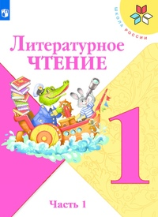
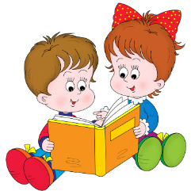
18 апреля
1 класс
Литературное чтение
Тема. Жили-были буквы

- Прочитайте стихотворение Г. Сапгира «Про медведя», М. Бородицкой «Разговор с пчелой», И. Гамазкова «Кто как кричит?»

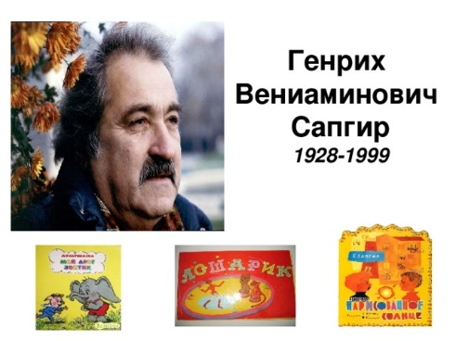

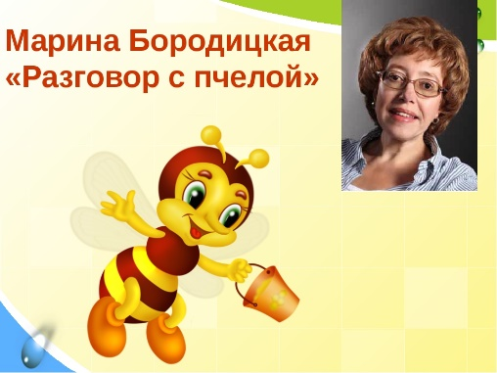
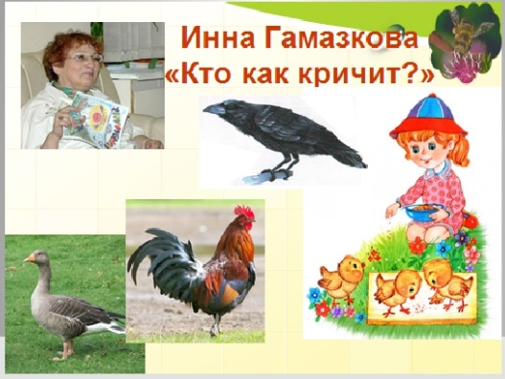

Уважаемые родители, если возникнут вопросы пишите мне на почту: isakova2071@mail.ru или ВК.

